RELATÓRIO DE RECEBIMENTO DE ANIMAIS SILVESTRES DO MÊS DE JANEIRO PROVENIENTES DO MUNICÍPIO CABREÚVA
RG | DATA DE ENTRADA | NOME POPULAR | NOME CIENTÍFICO
42078 | 09/01/2023 | Tucano-toco | Ramphastos toco
42384 | 25/01/2023 | Coruja-do-mato | Megascops choliba
42391 | 27/01/2023 | Sanhaço-cinzento | Thraupis sayaca
TOTAL: 3 ANIMAIS

TABELA RESUMO
CLASSE | Nº DE ANIMAIS | %
Aves | 3 | 100%
Mamíferos | 0 | 0%
Répteis | 0 | 0%

RELAÇÃO DE ÓBITOS DE ANIMAIS SILVESTRES
RG | DATA DE ENTRADA | NOME POPULAR | NOME CIENTÍFICO | DESTINO | DATA DE SAÍDA
41442 | 30/11/2022 | Periquitão-maracanã | Psittacara leucophthalmus | OBITO | 26/01/2023
42078 | 09/01/2023 | Tucano-toco | Ramphastos toco | OBITO | 10/01/2023
42384 | 25/01/2023 | Coruja-do-mato | Megascops choliba | OBITO | 27/01/2023
42391 | 27/01/2023 | Sanhaço-cinzento | Thraupis sayaca | OBITO | 27/01/2023
TOTAL: 4 ANIMAIS

TABELA RESUMO
CLASSE | Nº DE ANIMAIS | %
Aves | 4 | 100%
Mamíferos | 0 | 0%
Répteis | 0 | 0%

ANIMAIS SILVESTRES PROVENIENTES DO MUNICÍPIO CABREÚVA QUE PERMANECEM EM PROCESSO DE REABILITAÇÃO NA ASSOCIAÇÃO MATA CILIAR
RG | DATA DE ENTRADA | NOME POPULAR | NOME CIENTÍFICO
37980 | 09/04/2022 | Gambá-de-orelha-preta | Didelphis aurita
39109 | 23/07/2022 | Gralha-do-campo | Cyanocorax cristatellus
40889 | 04/11/2022 | Periquitão-maracanã | Psittacara leucophthalmus
41135 | 20/11/2022 | Arara-canindé | Ara ararauna
41397 | 28/11/2022 | Cágado-pescoço-de-cobra | Hydromedusa tectifera
41564 | 09/12/2022 | Coruja-do-mato | Megascops choliba
41801 | 26/12/2022 | Tucano-toco | Ramphastos toco
TOTAL: 7 ANIMAIS

RELATÓRIO FOTOGRÁFICO DE ANIMAIS SILVESTRES NO MÊS DE JANEIRO DO MUNICÍPIO DE CABREÚVA

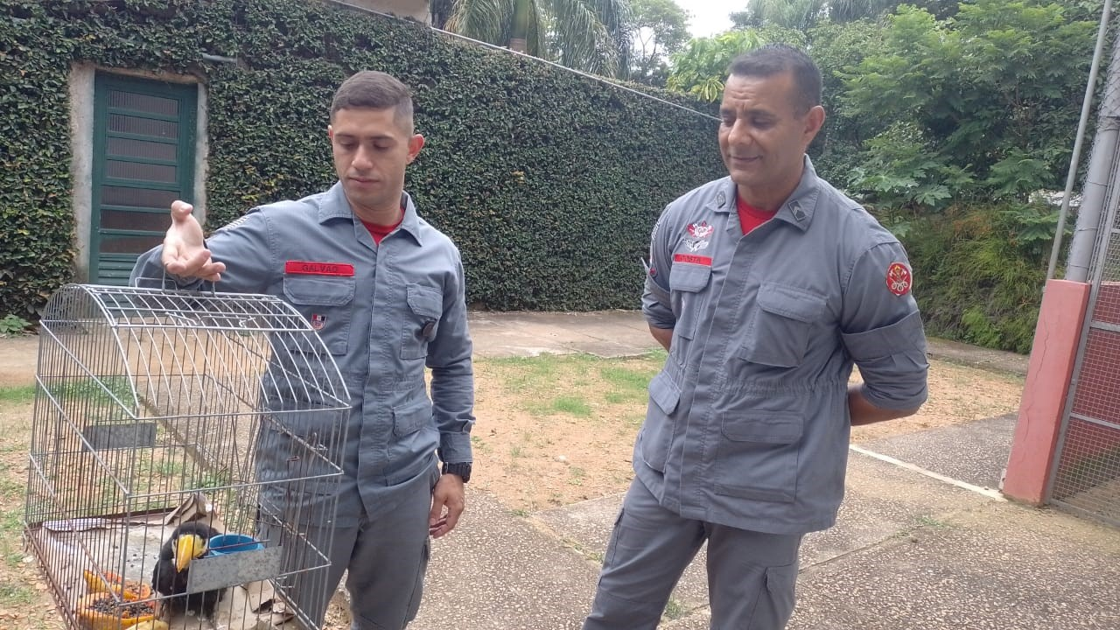
(42078) – Tucano-toco, filhote, encontrado próximo a residência de munícipe. Entregue pelos bombeiros de Cabreúva no dia 09-01-23.

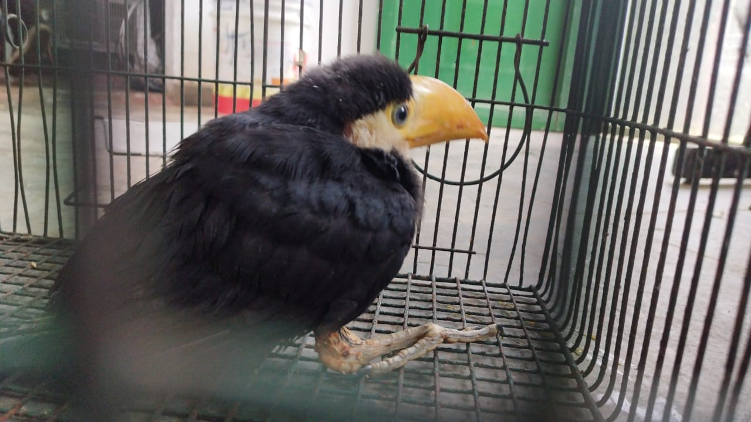
(42078) – Tucano-toco, filhote.

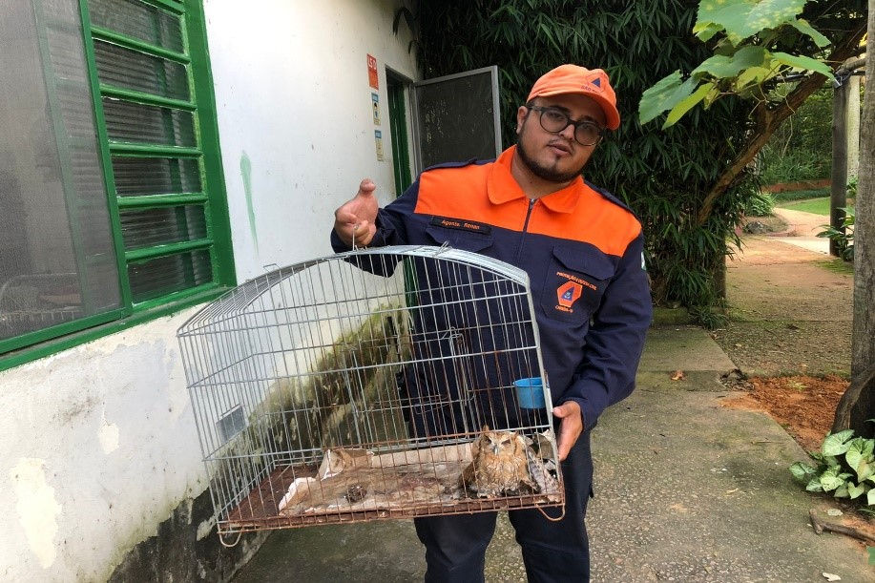
(42384) – Corujinha-do-mato, caiu da árvore e apresenta fratura em região próxima a úmero esquerdo. Entregue pela Defesa Civil de Cabreúva no dia 25-01-23.

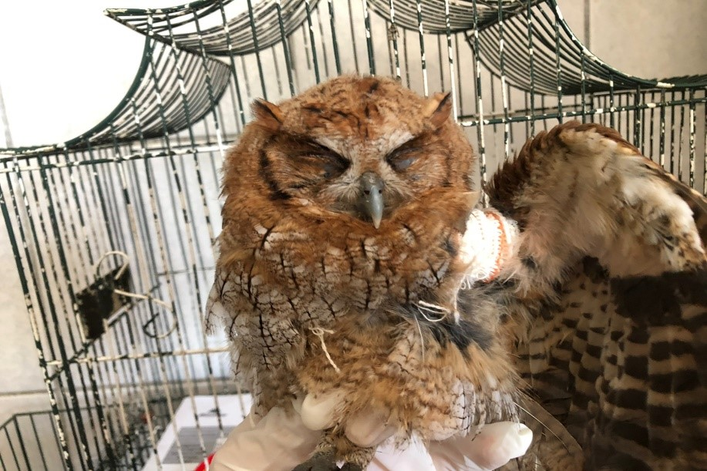
(42384) – Corujinha-do-mato.

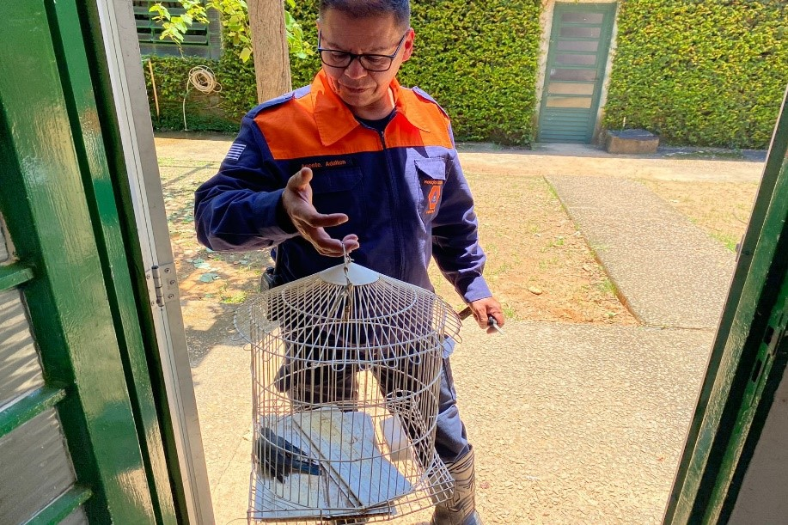
(42391) – Sanhaço-cinzento, adulto, vítima de ataque de animal doméstico. Entregue pela Prefeitura de Cabreúva no dia 27-01-23.

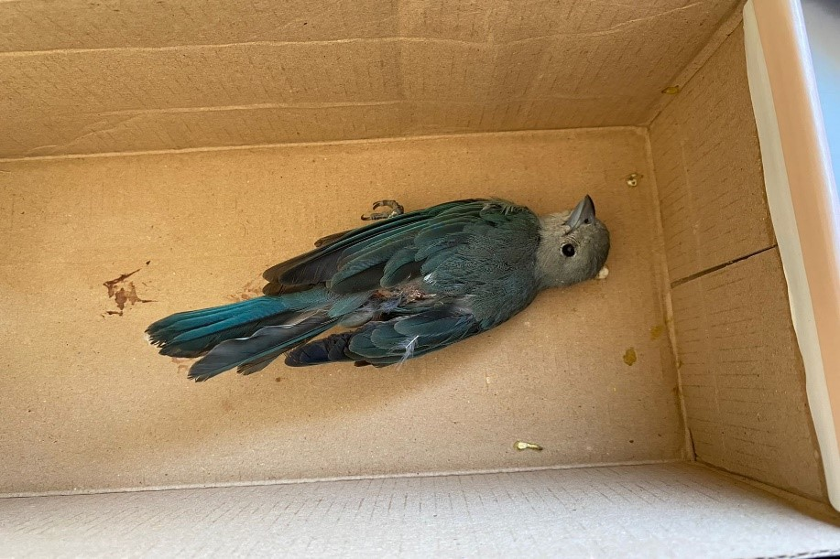
(42391) – Sanhaço-cinzento.

